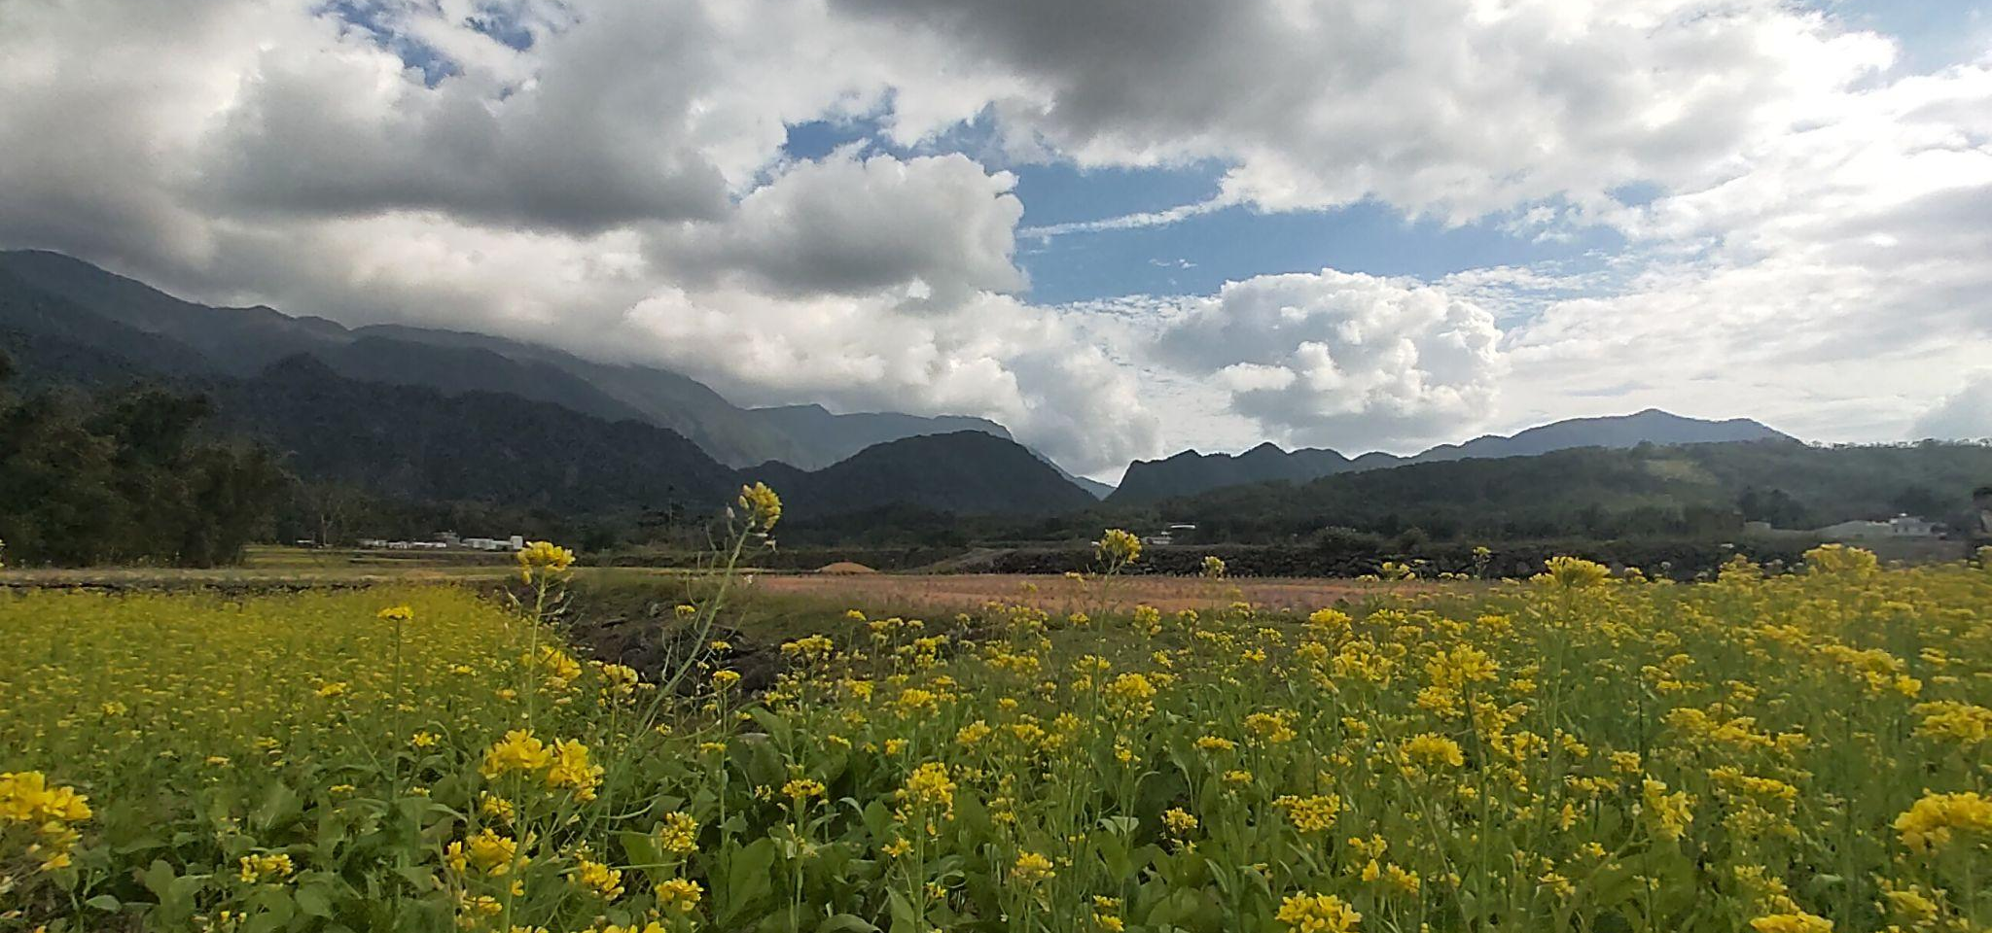
復刻經典～2024浪遊縱谷
主辦單位 | 社團法人台灣千里步道協會
協辦單位 | 羅山小學堂  花蓮縣富里鄉羅山社區發展協會  花蓮縣富里鄉豐南社區發展協會
活動日期 | 2024/1/14-1/16

目錄
目錄 1
活動緣起 2
浪遊宣言 2
活動流程 3
客語詩人-葉日松 4
社區協力夥伴介紹 6
活動路線 10

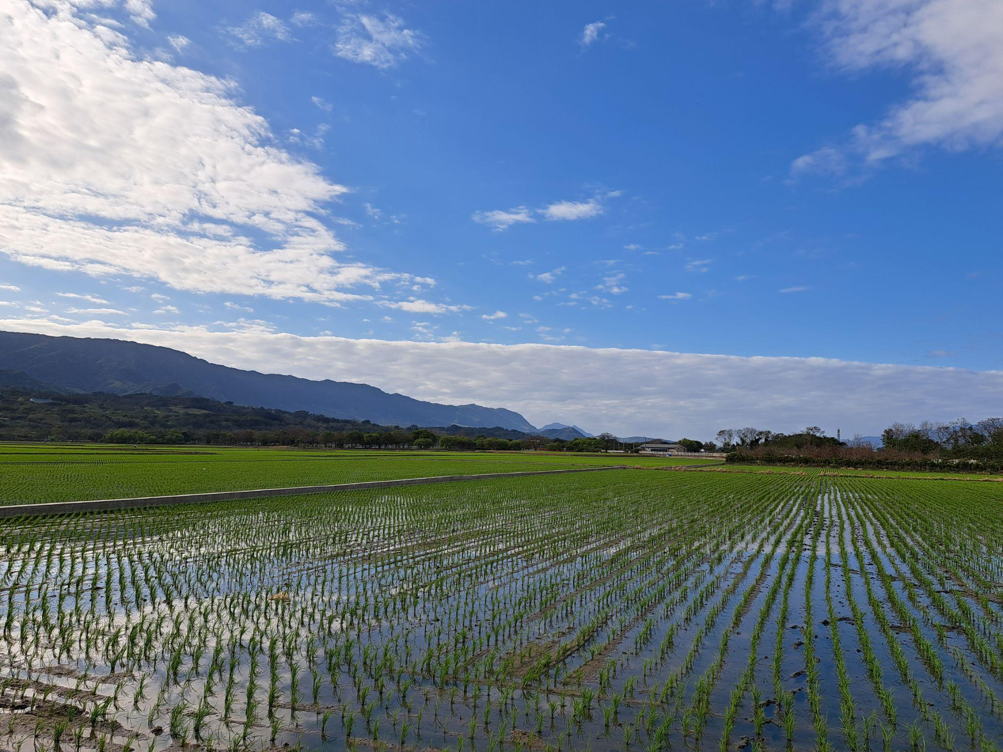

活動緣起
走路是一件再平常不過的事情，但由於交通工具的普及，使得我們只專注於起點和終點，漸漸不再留意中間的過程，也遺忘了純粹走路的樂趣。
花東縱谷是台灣一個很適合走路的地方，尤其是冬季時光，田裡的稻子都已收成，農人在稻田裡灑下了油菜花的種子，約莫過年前後這一段時間，山谷間已是黃橙橙的一片。幾個好友相約，走過這一段賞心悅目的路程，縱谷兩側高聳的中央山脈和海岸山脈，指引著你我行進的方向，來自城市（或塵世）的渾沌不明與人生中諸多的猶豫不決，在這個方向明確的縱谷間，隨著走路的步伐，你將找到方向，也將更加堅定。
2024年的一月中旬，千里步道協會將邀請您一起浪遊縱谷，尋找走路的樂趣，一起開創一條即將成形的國家綠道。這次我們預計從池上往北，經過稻田花海，走過山徑村莊，一起去問候早春打田的農友們，沿途數十座水頭田尾的客家伯公，守護著來年的五穀豐登，也將保佑浪遊伙伴們，柳暗花明，一路平安！

浪遊宣言

「浪遊之歌」的作者雷貝嘉．索爾尼認為：「行走的步調可以激發思想的韻律，而行經的景觀會反映思緒的內容，顯現心靈的風景。」
十八世紀的法國思想家盧梭也曾說過：「我只有在走路時才能夠思考。一旦停下腳步，我便停止思考；我的心靈只跟隨兩腿運思。」

- 活動希望可以訴求三個環保主題：
「最低的二氧化碳排放、最少的廢棄物、最短的食物里程」
- 邀請大家在行程開始之初，將製造的垃圾裝進小袋中帶著；在每一個消費、每一個步伐、做出思考後的決定，一起當個負責任的旅人！

活動流程
1/14(日) Day 1 池上火車站 >>花蓮富里 豐南村 (全程約13k)
時間 | 行程 | 備註
10:00-10:30 | 集合 池上火車站 | 集合 / 報到
10:30-10:45 | 行前說明 / 認識同行夥伴 | ● 雨具、保暖外套、手電筒、餐具及貴重物品隨身 ,行李上保姆車
10:45-16:30 | 步行 池上火車站 >> 大坡池 >> 百年欅木土地公（午餐）>> 簡阿媽家（大休息） >> 豐南社區 | ● 上午預計步行1h30m / 移動約3.3k  ● 自備午餐 及 行動糧  ● 下午預計步行3h / 移動約7.6k
16:30-17:30 | 社區自由行
17:30-18:30 | 晚餐 | ● 豐南社區晚餐
18:30-20:30 | 部落音樂會 | ● 請準備手電筒或頭燈
20:30- | 入住 民宿 / 房間分配 休息

1/15(一) Day 2 花蓮富里 豐南村 >> 花蓮富里 羅山村 (全程約15k)
時間 | 行程 | 備註
7:00-7:45 | 起床盥洗 / 整裝 | ● 雨具、保暖外套、手電筒、餐具、行動糧及貴重物品隨身 ,行李上保姆車
7:45-8:30 | 早餐 | 民宿用餐
8:30-17:20 | 步行 民宿 >> 油菜花田 >> 梅園（小田庄梅園主人介紹梅園、午餐） >> 羅山山溝 >> 體驗農家（大休息） >> 羅山大魚池泥火山 >> 羅山小學堂（認識羅山小學堂） | ● 上午預計步行2h20m / 移動約7k  ● 午餐飯糰（主辦單位提供）  ● 午餐後約有1-2公里路段大多無路跡,需穿越雜木林。  ● 下午預計步行4h10m / 移動約7.5k
17:20-18:20 | 晚餐羅山活動中心辦桌 | ● (羅山客家產業交流中心)
18:20-19:00 | 步行 羅山小學堂 >> 民宿 | ● 預計步行40m / 移動約2k  ● 請準備手電筒或頭燈
19:00- | 入住 民宿 / 房間分配 休息

1/16(二) Day 3 花蓮富里 羅山村 >> 東里火車站 (全程約10k)
時間 | 行程 | 備註
7:00-7:45 | 起床盥洗 / 整裝 | ● 雨具、保暖外套、餐具、行動糧及貴重物品隨身 ,行李上保姆車
7:45-8:30 | 早餐 | 民宿用餐
8:30-13:10 | 步行 民宿 >> 東竹火車站 >> 水圳路 >> 葉日松宅 >> 水圳路 >> 東里 | ● 預計步行4h / 移動約9.7k
13:10-14:10 | 午餐 | ● 風味餐廳
14:10-14:40 | 交流與回饋 舊東里火車站 | ● 參加者心得分享
14:40-14:50 | 步行 舊東里火車站 >> 東里火車站 | ● 預計步行10m / 移動約500m
14:50 | 賦歸 | ● 行程結束於東里火車站

客語詩人-葉日松
1936年生於花蓮縣富里鄉，自幼熱愛文學，年輕時寫散文、寫詩，花蓮師專畢業，服務教育界近四十年；1993年自花崗國中退休，便以客家文學寫作為職志，平均一年出版一本客家詩集，並繼續在教育界及文藝界作播種的工作。 長期推廣客家文化，透過電台、電視台和講台，不遺餘力地教化民眾和學子。

<阿公民謠>

有一首民謠
無曲譜 也毋使填詞
亻厓係阿公為亻厓唱出歌仔
從阿姆懷胎開始
就注入亻厓个體內
流成一條河 豐饒生命个草原

多年以後 小調走音了
老山歌也變奏了
阿公還係企在日落个方向
一唱再唱 唱到星雨紛紛飄落
唱到半夜出月光

暗晡夜亻厓愛將最綿長个思念
全部傳分阿公
請佢陪亻厓重回嬰兒个時光
睡在佢溫柔个情懷肚
跈歌搖擺

<東京夢碎>

阿姆个病床
偎在加護病房个西邊
亻厓驚佢个雙手會像冰仔恁冷
所以亻厓用力握等佢
同時向窗門外个夕陽
借用一絲絲个溫暖傳送分佢

夕陽沉落以前
佢溫柔自語 像一場夢
講佢看著日本新幹線个列車
在窗門外快速通過
富士山也落雪了
啊！這毋係迴光返照个遺言
係 東京夢碎 啊

不久以後 阿姆个該本完整个書
就恁樣輕輕仔鬆手放下来
還來毋掣陪亻厓閱讀人生个完結篇
就跈等該隻淒美个日頭落山去了

<茶个聯想>

亻厓係東方美人 盡鄉土 有情味
當多人喊亻厓膨風嫲
母使華麗个打扮
就可以桂花無風十里香

煮一壺茶 摎月光對話
燒燒个溫度 慢慢仔釀出亻厓个思念
夜深情醹
妳一步步行入亻厓个夢中

摎茶打嘴鼓 毋使布置場景
也無必要預定主題
茶 哪涼了
亻厓會用詩來加溫

<從玉里大橋想起>

假使童年會轉來
亻厓會再過倒轉事件个現場
爬過搖搖擺擺个玉里鐵橋
然後向就讀个初中報告人亻厓無缺席
順續將秀姑巒溪排山倒海个風浪
錄一卷存證
編入該本黑白个紀念冊

假使童年會轉來
亻厓會再過邀約緃谷平原个風
在通車个該段時間
共下來放石碳煙个紙鷂仔
共下來閱讀火車个長短句
將所有驚喜讚嘆
造成一座橋分記憶慢慢仔通過

假使童年會轉來亻厓愛重新寫一本曾經失落个夢境
來配精簡个小令 來配通車个風景
不管莊周夢蝶何時醒亻厓只希望
悠悠个南風做得從佢个韻腳中
讀出一絲一絲个感傷

社區協力夥伴介紹
# 花蓮縣富里鄉羅山社區發展協會
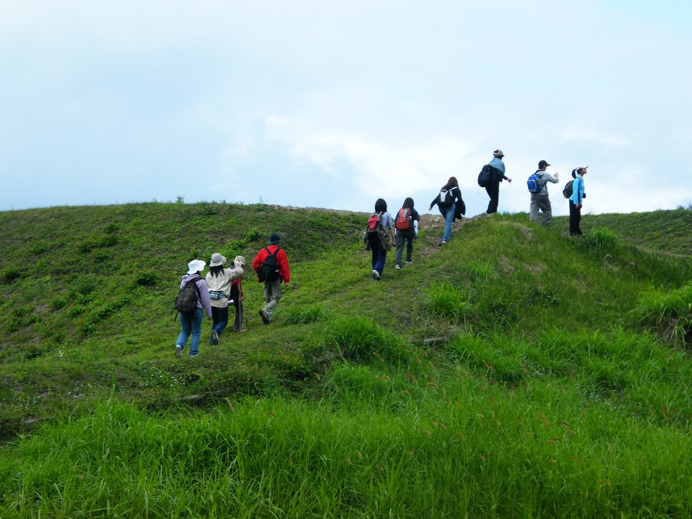
羅山社區位於花蓮縣最南端富里鄉的中央區內，四面環山，如今仍保有原始農村風貌、傳統集村與梯田、獨特的自然景觀、豐富的生態資源。近年來在政府大力的協助輔導下，使羅山成為全國第一個農村土地重劃區、全國第一個有機示範農村、全國第一有機出口米，曾獲93年魅力城鄉獎、農委會優良農建獎、內政部優良生態旅遊地，在在顯示政府對羅山的重視，及社區居民對於社區發展所推動之各項活動往往不遺餘力的竭心參與；然而因為羅山是典型的農村社區，除了水稻耕作外，就業機會十分有限，致使最近幾年來青壯輩人口急速外流，出外謀生者日益增加。有鑑於此，羅山社區發展協會不斷集思廣益，凝聚社區人士之共識，尋求各級政府的輔導努力推動社區特色，使觀光休閒結合產業發展社區更多元產業，初步期盼能增加產業之附加價值旅遊人潮，穩定社區居民之收入，最終達到社區永續發展與人口回流之目的。
相關連結：
悠活羅山/ 羅山休閒農業區/ 官方網站
【尋味有機】從羅山到里山有機聚落的復興之路
蹲點日誌- 花蓮羅山社區- 什麼?這篇是連地方誌都看不到的獨家 …
花蓮縣富里鄉羅山社區里山經濟支持網絡與植物資源扮演的 …
加入里山倡議有機村再啟動| 張立宇 - ESG遠見

# 中華民國村聲教育協會 羅山小學堂
羅山「抱抱熊」學堂成立於2016年，致力於「村落策展」和「教育振興」工作。
截至目前為止，學堂推動的公益性課後輔導，每週一到四，固定在晚間提供義務性課後輔導服務，讓孩子有安心的課後學習環境。從2016年開始，這項服務每年平均1000小時以上的服務。學生數逐步從16名成長到50名，據點從最早的「羅山小學堂」，接續成立「東里小學堂」以及「富里小學堂」。
目前，抱抱熊學堂共有8位老師，服務的孩童約50位學生。在提供課輔服務之外，也針對弱勢家庭提供各類協助。展望2022年，公益性課後輔導還將引進專業特教資源，針對高比例的特教生進行個人化輔導，並成立第四據點，服務更多孩子和家庭。
在免費課輔之外，羅山抱抱熊學堂也推展「想像力計畫線上課程」：自2020年以來，陸續推動了包含「程式設計」、「街舞」、「英文」、「網路媒體識讀」、「認識在地文化」、「兒童學哲學」、「親子共讀」、「桌遊」以及「科學實驗」等。
「最讓我們自豪的是，我們還邀約各領域專業人士，以講座方式介紹專業，這門《超級職業介紹所》收到廣大迴響，除了花東之外，也有北部都會區的孩子參與。未來，我們預計跟更多孩子分享這項課程，讓孩子們在成長階段就接受啟發，開啟對於未來的想像。」

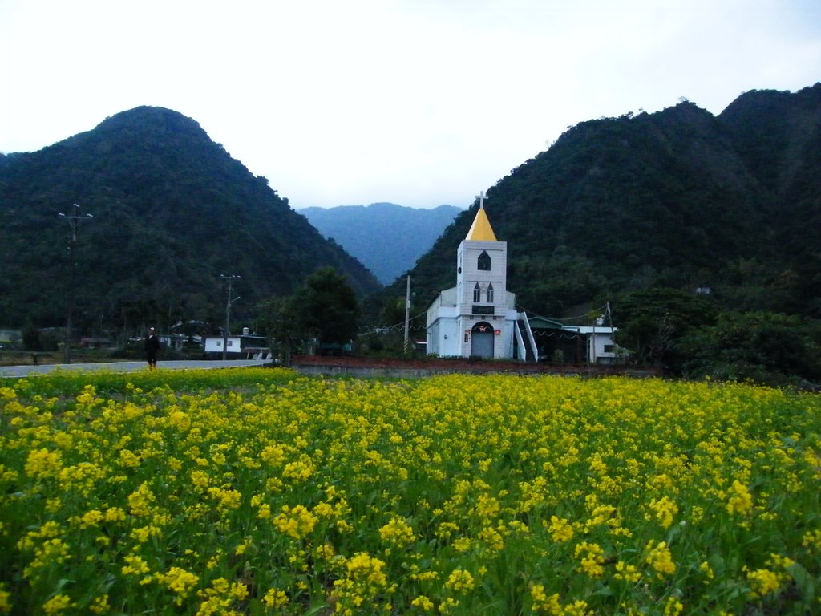
# 花蓮縣富里鄉豐南社區發展協會
花蓮縣富里鄉豐南社區發展協會位於花蓮縣富里鄉阿美族吉拉米代部落(Cilamitay Tribe)，協會於1994年成立推動社區發展工作，成員包括阿美族、客家、外省族群，其中以阿美族人數最多。協會初期以人文教育和社會陪伴為發展重點，舉辦青少年文化成長班、資訊教育和獨居老人照顧。2000年之後，順應公部門鼓勵社區朝向人才扎根與產業發展的培力，增加農業、生態觀光為協會的發展目標。目前吉拉米代部落較具知名度的生態農業和旅遊產業，主要皆為協會和部落青年串連外部資源所建立之基礎。
吉拉米代部落位於海岸山脈最高麻荖漏山西側，富有豐富的生態與地景資源，成為了部落從事綠色農業和生態旅遊之重要條件。在部落族人努力和學術團隊陪伴下，部落於2012年以歷史梯田和水圳，從文化資產法下登錄為「吉哈拉艾文化景觀區」，族人利用在地知識持續沿用歷史梯田和水圳，並建立綠色產業，因此被譽為「活的文化資產」。近年，在國家政策和部落族人社區營造成果下，促進族人返鄉創業，於2016年參與國際評選獲得「全球百大綠色旅遊地」之殊榮，目前仍積極推動生態文化旅遊。
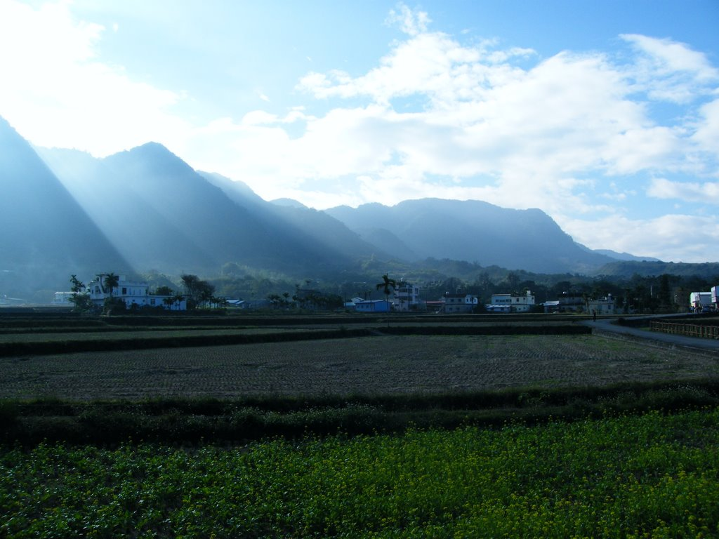
部落組織除了產業發展也重視社會陪伴和社會福利工作，長期於課後和假日藉由部落文化課程、環境教育及公共活動陪伴部落青少年和兒童，補足學校體制未能學習到的在地技藝和品德教育外，更透過在地認同建立孩童的自信心。部落組織投入長者照護多年，從早期老人日間活動、老人健康站、至今的文化健康站等計畫，試圖以集體互助和群眾活動健全長者身心靈並減緩老化。

相關連結：以綠色生態旅遊傳承與守望阿美族吉拉米代部落文化

花蓮縣富里鄉豐南社區(吉拉米代Cilamitay)

活動路線
